Муниципальное бюджетное образовательное учреждение
дополнительного образования
Центр детского творчества пгт. Новомихайловский
муниципального образования Туапсинский район

Методическая разработка
Конспект интегрированного занятия
«Как деньги попадают в наш дом»
Раздел «Занимательные финансы»

Разработал:
Педагог дополнительного образования
Мелконьян Марина Карповна
Объединение «Росток»
Школа раннего развития

2021
Пояснительная записка

Невозможно вырастить гармонично развитого человека, не подготовив его к главной реалии современного рынка – товарно-денежным отношениям.
Ребенок дошкольного возраста практически ежедневно слышит в семье, в торговых предприятиях, от своих сверстников и взрослых такие понятия, как деньги, товары, продукты, цены, дешево, дорого, экономить ит.д. Поэтому проблема финансового воспитания становится актуальной применительно в дошкольном возрасте, так как это время, когда закладываются азы будущего финансового «здоровья». Именно дошкольный возраст является самым продуктивным в плане заложения таких индивидуально-психологических особенностей личности, как ответственность, бережливость, сила воли, которые необходимы для формирования в дальнейшем финансово грамотного человека.
Важно помнить, что сегодняшние дети – это будущие вкладчики и заёмщики, налогоплательщики, участники финансового рынка. Поэтому формирование финансовой культуры и обучение финансовой грамотности целесообразно начинать в раннем возрасте на начальных ступенях образовательной системы.
Занятие «Как деньги попадают в наш дом» относится к разделу «Занимательные финансы» программы «Росток». Это занятие представлено в форме интеграций межпредметных связей: азы финансовой грамотности, конструирование из бумаги (художественное творчество), развитие речи.
Данное занятие предназначено для детей дошкольного возраста 5-7 лет, рассчитано на 30 мин. Весь материал, представленный в занятии, способствует формированию представлений о деньгах и их назначениях, о взаимосвязи денег с трудом взрослых, формированию навыков обращения с деньгами, отношение к финансовым ресурсам и их целевому предназначению.
В структуру занятия включены игровые формы: методы словесные, наглядные, практические, репродуктивные, поисковые, а также художественное слово, которое способствует рациональному решению поставленных целей.

Тема: «Как деньги попадают в наш дом»

Тип занятия: изучение и первичное закрепление новых знаний.
Вид занятия: образовательно-воспитательное.
Цель занятия: формирование представления о деньгах и их назначении.
Задачи:
Предметные:
- познакомить и расширить знания о деньгах и их предназначении;
- учить обращаться с деньгами.
Метапредметные:
- активизировать и обогащать словарный запас «деньги», «монеты», «купюры», «банкноты»;
- развивать творческое воображение при выполнении поделки.
Личностные:
- воспитывать уважительное отношение к труду и результату трудовой деятельности.
Оборудование и дидактические материалы: кошелек, монеты, бумажные купюры, карта, копилка, заготовки для изготовления копилки; дидактическая игра «Найди денежный дом» (предметные картинки); мольберт, картотека загадок, мяч, карта иллюстрация «Разложи монетки и купюры в свои домики».

План занятия

- Вводная часть (5 минут)
- приветствие
- «Сундучок загадок»
- беседа-опрос «Для чего нужны деньги»
- практическое задание «Разложи монетки и купюры в свои домики»
- физминутка «Трудолюбивый енот»

- Основная часть (20 минут)
- сказка «Где живут денежки» Л. Стахович
- творческая работа «Копилка для денег»
- дидактическая игра «Денежный дом» (предметные картинки)
- физминутка «Считай и делай»

3. Заключительная часть (5 минут)
- рефлексия
- игра с мячом «Для чего нам нужны деньги»
- поощрение детей.

Ход занятия
- Вводная часть.

Педагог: Здравствуйте, дорогие ребята! Посмотрите какой у нас сундучок волшебный. Давайте посмотрим, что внутри. А внутри загадки. Готовы отгадать загадки?
Дети: Да!

«Сундучок загадок»

Маленькая, кругленькая,
Из кармана в карман скачет. (монета)

Одно брюхо, четыре уха. (кошелек)

Угадай, как то зовется,
Что за деньги продается.
Это – не чудесный дар, а просто-напросто… (товар)

У одних нас много, а у других нас нет. (деньги)

Беседа-опрос «Для чего нужны деньги»

Педагог: Ребята, а для чего людям нужны деньги? (предполагаемые ответы детей) Покупать продукты, одежду, обувь, платить за проезд в транспорте, за билет в кино, в музей.
Правильно, ребята! Деньги нам нужны каждый день. Деньги используются, чтобы оценить труд человека. Деньги люди получают за выполненную работу. За деньги можно купить разные вещи и они имеют ценность. Деньги нужны для удовлетворения потребностей.
Как вы думаете, что такое потребности? (ответы детей)
Значение слова «потребность» происходит от слова требуется. Потребности – это то, без чего человек не может жить и всё то, что он хочет иметь.
Ребята, какие бывают деньги? (ответы детей) Рассматривание монет и бумажных банкнот, их свойства и признаки (звенят, шуршат и т. д.)

Практическое задание «Разложи монетки и купюры в свои домики»

Дети раскладывают с помощью стрелочек монеты и в копилку, а купюры в кошелек. Задание выполняется у мольберта по желанию детей.

Педагог: Ребята, откуда берутся деньги у родителей? Деньги печатаются на Монетном дворе, потом они поступают в банк, а из банка на работу, где работают ваши родители. Там им платят зарплату, а потом ее тратят в магазине, а из магазина деньги снова поступают в банк (педагог с детьми рассматривает схему кругооборота).

Физминутка «Трудолюбивый енот»

На реке живет енот (дети стоят)
Чешет лапкой он живот (чешут животик)
Своим хвостиком виляет (бедра вправо-влево)
Кверху лапки поднимает (поднимают руки вверх)
Шустро он по кочкам скачет (прыгают вправо-влево)
И запас под корень прячет (наклоняются вперед, руки к полу, изображают, что закрывают корень)
Он среди воды живет (выпрямляются)
Добродушный наш енот (вытягивают руки вперед и машут ладонями)

- Основная часть

Педагог: Ребята, а дома где можно хранить деньги? (ответы детей)

Чтение сказки «Где живут деньги»
Л. Стахович (современная сказка)
В одном городе жил мальчик Максим. Он мечтал накопить денег на ласты и маску для подводного плавания. Все близкие люди и друзья максима знали о мечте мальчика и при возможности дарили ему деньги. Однажды, дядя, который приехал из другой страны, подарил Максиму монету. Монета была очень красивая и непохожа на те, которые уже лежали в копилке Максима.
Перед сном мальчик долго рассматривал ее и вдруг услышал тонкий голосок. Монета обращалась к Максиму и говорила: «Я несчастная. Меня увезли из моего дома, и теперь я бездомная монета!» Максим очень удивился и спросил: «Разве у денег бывают дома?» Монета ответила: «Конечно! Мы все живем в домах, очень разных, также как и люди!» Рассказ монеты поразил Максима, ион узнал от монеты, что деньги могут жить в разных кошельках: стареньких и потертых, в новых – дорогих и красивых. Деньги очень любят жить в разных копилках, там им весело вместе. Самые важные деньги (старинные или редкие) живут под особой охраной в специальных замках, которые называют сейфами. Сейфы – очень прочные дома, их невозможно разбить и разрушить, туда трудно пробраться постороннему. Еще существует большой дворец, который называют «банк». Это главный денежный дом, в котором живет много, много денег.
Максим спросил у монеты, где она жила до того, как попала к нему. Монета рассказала, что жила в красивом и очень мягком красном кошельке. Мальчик расстроено сказал: «У меня мнет кошелька, зато есть красивая копилка, в которой много разных денег». Монета обрадовалась, ведь она давно мечтала о большой и дружной компании. И Максим поселил ее в свою копилку.
Педагог: Почему монета, привезенная из другой страны, не была похожа на те, что уже лежали в копилке Максима? (в каждой стране существуют свои монеты и купюры, они могут отличаться формой, цветом и изображениями)
Какие бывают дома у денег? (кошелек, сейф, банк, копилка)
А сейчас я вам предлагаю вот такую копилку.

Творческая работа «Копилка «Трудолюбивая пчелка».
Объемная поделка из бумаги

Педагог: Деньги можно накопить или потратить. Накопление должно быть привычкой. Просто завести копилку и откладывать туда деньги «на потом».
Рассматривание образца. Показ способов работы. Поэтапное выполнение. Самостоятельная работа. Поощрение детей.

Игра «Денежкин дом»
(предметы, предметные картинки на столах)
Педагог: предлагаю вам найти из этих предметов и картинок домики, где живут деньги. Молодцы, ребята, справились с заданием.

Физминутка «Считай и делай»
Раз – подняться, потянуться,
Два – согнуться, разогнуться,
Три – в ладошки 3 хлопка,
Головою 3 кивка,
На четыре – руки шире,
Пять – руками помахать.
Молодцы!

- Заключительная часть. Рефлексия.

Педагог: Ребята, что интересного вы узнали сегодня на нашем занятии? Что новое для вас? Что понравилось сегодня на занятии, что выполняли? (ответы детей)
Давайте с вами сформируем правила обращения с деньгами.
- Экономно распоряжаться деньгами
- Потраченные средства уже не вернешь
- В первую очередь удовлетворять жизненно важные потребности
- Невозможно иметь всё, что хочешь
- Деньги можно накопить или потратить
- Бережно относиться к деньгам
Игра с мячом «Для чего нам нужны деньги?»

Педагог бросает мяч ребенку, тон называет для чего нужны деньги, ребенок кидает мяч и отвечает для чего)
Педагог: итак, деньги нам нужны для … (предполагаемые ответы):
- покупки продуктов питания;
- оплаты бытовых услуг;
- покупки подарков;
- оплаты услуг (каких именно);
- оплаты проезда в транспорте;
- оплаты разных развлечений (уточнить для каких)

Поощрение детей.

Педагог: Вы сегодня молодцы, ребята! Спасибо за ваши старания!

Список литературы:

- Читаем и обсуждаем. Занимательные финансы. - 4е изд. – М.: Вита пресс, 2020-64 с.
- Л.В. Стахович, Е.В.Семенкова, Л.Ю.Рыжанковская. Рассуждаем и решаем. Занимательные финансы. - 4е изд. – М.: Вита пресс, 2020-64 с.

Приложение 1.

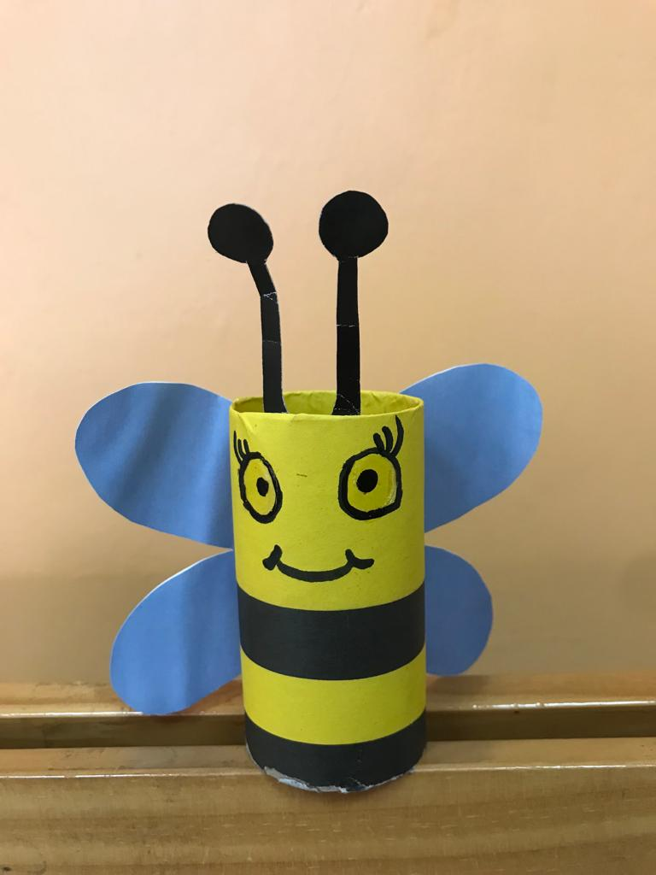

Приложение 2.
Задание 1.
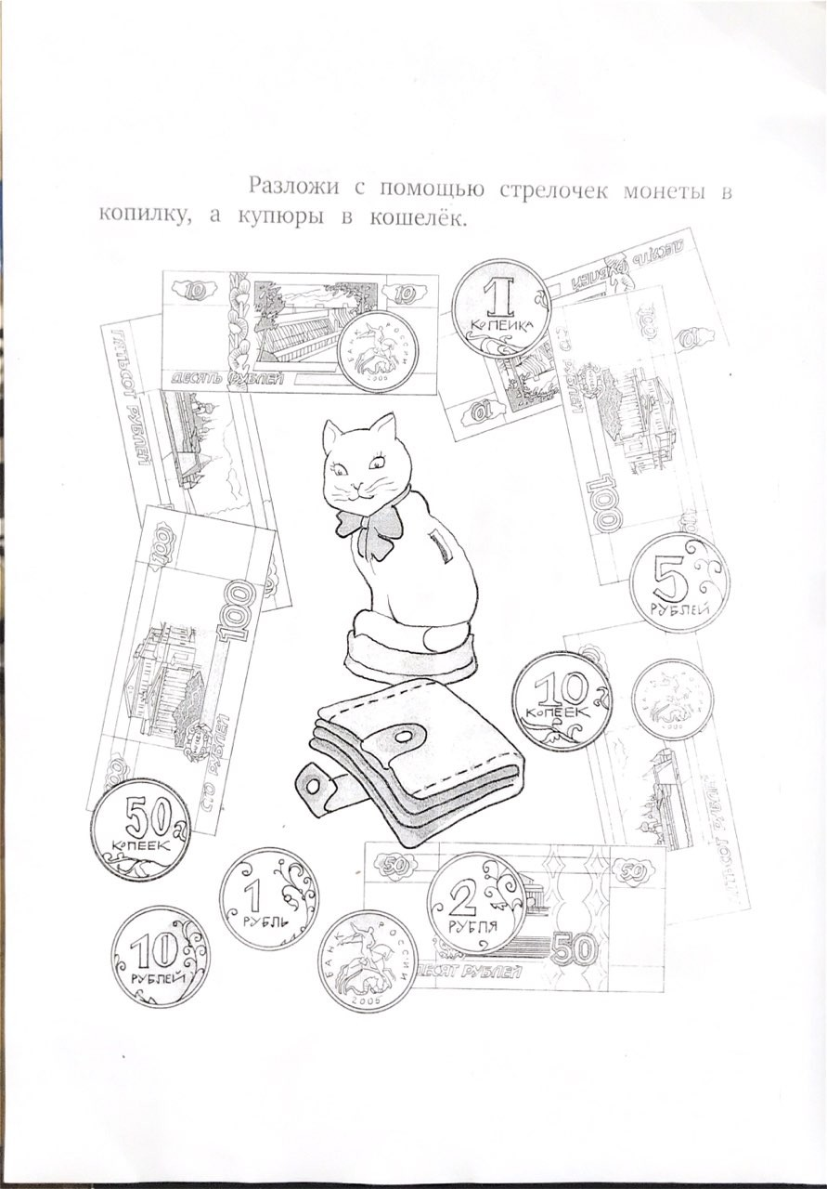

Задание 2.
